ภาคผนวก ฉ

แบบนําเสนอคุณลักษณะสิ่งประดิษฐ์



แบบนำเสนอคุณลักษณะสิ่งประดิษฐ์

ภาคเรียนที่ 2 ปีการศึกษา 2567
แผนกวิชาคอมพิวเตอร์ธุรกิจ วิทยาลัยเทคนิคสระบุรี
ระดับประกาศนียบัตรวิชาชีพชั้นสูง

ประเภทที่ 2 สิ่งประดิษฐ์ด้านนวัตกรรมและเทคโนโลยีดิจิทัล ปัญญาประดิษฐ์
ชื่อสิ่งประดิษฐ์ : ระบบเช็คชื่อด้วยการสแกนใบหน้า |  |  |  |  | งบประมาณ : 2,335 บาท
ชื่อ-ที่อยู่ สถานศึกษา : 424 ถนนพหลโยธิน ตำบลปากเพรียว อำเภอเมืองสระบุรี จังหวัดสระบุรี 18000
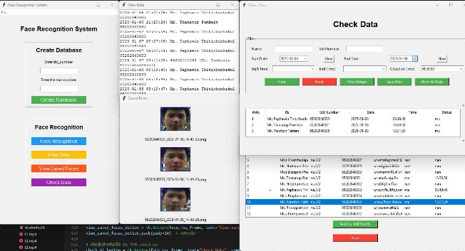

ชื่อผู้ประดิษฐ์ : |  | 1. นายธนทัต พุ่มเกิด |  | 2. นายปภาวิน ธิติชุณหกุล |  | 3. นายปรินธร ทับแทน
ครูประจำวิชา |  |  | E-mail |  |  |  | โทรศัพท์
นางสาวสายใจ พานิชกุล |  |  | Saijai.p@sbt.ac.th |  |  |  | 095-248-5532
ครูที่ปรึกษา |  |  | E-mail |  |  |  | โทรศัพท์
นายวรวุฒิ หรั่งแร่ |  |  | Folk.worawut@gmail.com |  |  |  | 061-009-7799
นายชยุตพงศ์ ตั้งธนสิริกุล |  |  | S6502041520021@email.kmutndb.ac.th |  |  |  | 061-651-1138
บทคัดย่อ : | ผลการดำเนินงานระบบเช็คชื่อด้วยการสแกนใบหน้า ผลการวิจัยพบว่า ส่วนใหญ่เป็นเพศชาย ช่วงอายุ 15-18 ปี และการศึกษาระดับชั้น ปวช. ความพึงพอใจที่มีต่อระบบการเช็คชื่อด้วยการสแกนใบหน้าโดยภาพรวมผลมีค่าเฉลี่ย 4.95 อยู่ในระดับมากที่สุด
ประโยชน์และ คุณลักษณะ : | 1. ได้ระบบเช็คชื่อด้วยการสแกนใบหน้า 2. ได้ความรู้ในการเขียนโปรแกรมภาษา Python  3. ได้ฝึกการใช้การทำระบบฐานข้อมูล

